15 TEMMUZ ŞİİRİ’NDEN
Sen vatan kahramanı, demokrasi şehidi
Yine bir tarih yazdın dünya bunun şahidi
Bir mucize yarattın 15 Temmuz gecesi
Can verdin vatan için yoktu bunun ötesi

O nasıl bir yürek ki, binlerce tanka bedel
Ölüm bile vız geldi, utandı senden ecel
Seninle gurur duydu Boğaziçi Köprüsü
Yeniden dile geldi Çanakkale türküsü

Ahmet Selçuk İLKAN

15 TEMMUZ

(2023 ÖZEL SAYISI )
YENİGÜN ORTAOKULU
Para İle satılamaz

15 Temmuz’un Önemi
15 Temmuz hain darbe girişimi, 15-16 Temmuz 2016 tarihleri arasında Türk Silahlı Kuvvetleri bünyesinde kendilerini Yurtta Sulh Konseyi olarak tanımlayan bir grup asker tarafından gerçekleştirilen askerî darbe teşebbüsüdür.
Türk Silahlı Kuvvetlerinin resmî internet sitesi ve TRT'de yayınlanan bildiride ordunun yönetime el koyduğu ifade edilerek ülkede sıkıyönetim ve sokağa çıkma yasağı ilan edildiği açıklandı. İstanbul'daki Boğaziçi ve Fatih Sultan Mehmet Köprüsü jandarma tarafından kapatıldı, Türkiye Büyük Millet Meclisi F-16 savaş uçakları tarafından dört kez bombalandı.
15 Temmuz 2016 günü darbe girişimiyle karşı karşıya kalan Türkiye, milleti ve devletiyle omuz omuza verdiği direniş ve mücadeleyle tüm dünyaya örnek teşkil etmiştir. Türk demokrasisini hedef alan bu hain girişim, Türk halkının demokrasiyi ve seçilmiş iradeyi korumak için gösterdiği destansı direnişle geri püskürtülmüştür.
ŞEHİTLER KÖŞESİ
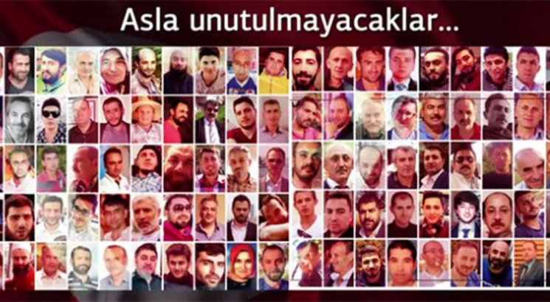
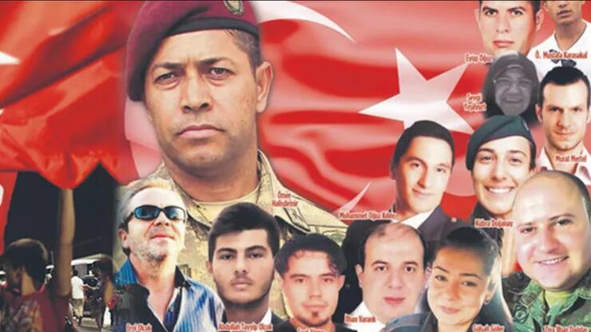
FOTOĞRAFLARLA 15 TEMMUZ
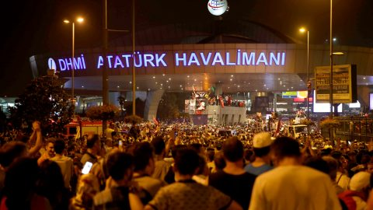
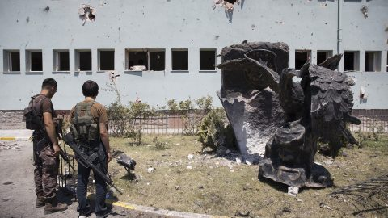
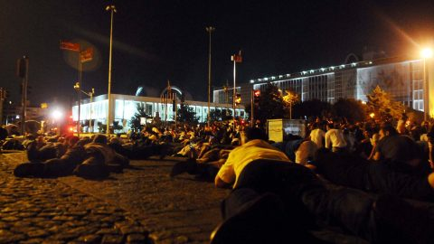
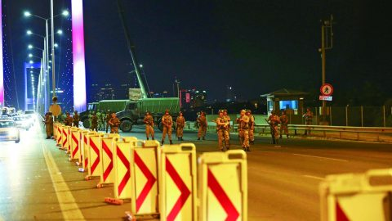
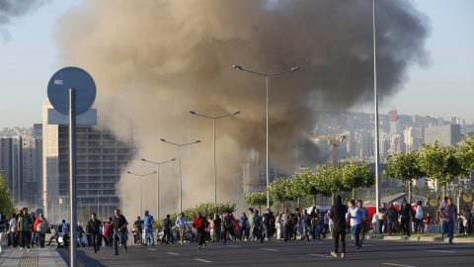
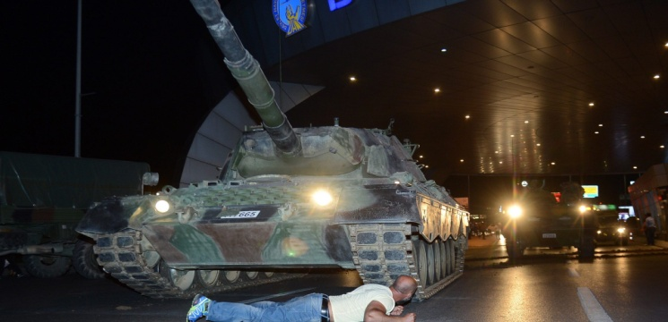
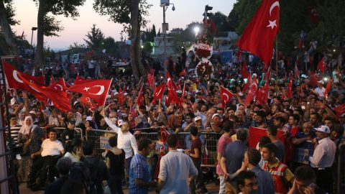
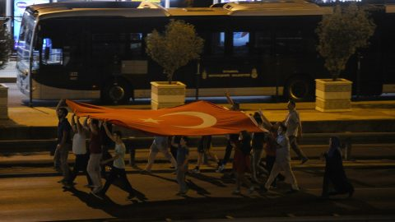
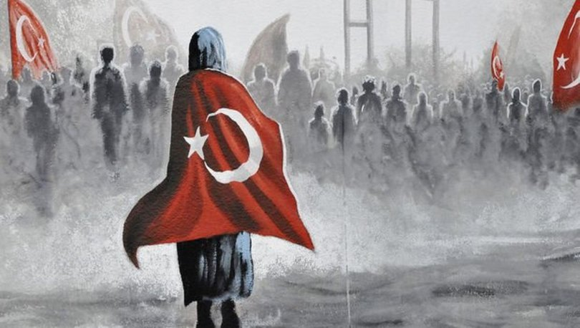
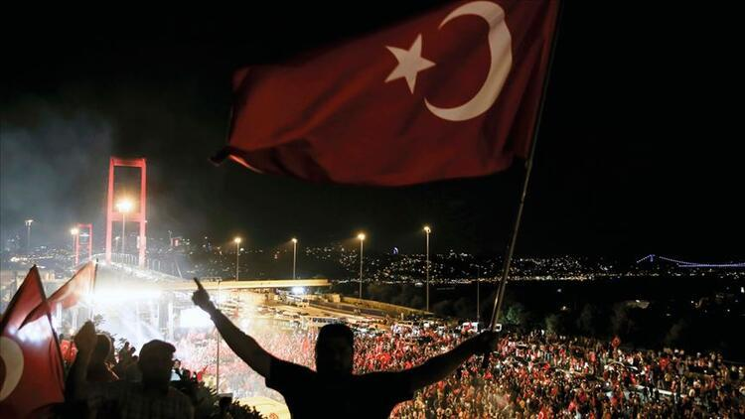

ÖĞRENCİLERİMİZDEN GELENLER

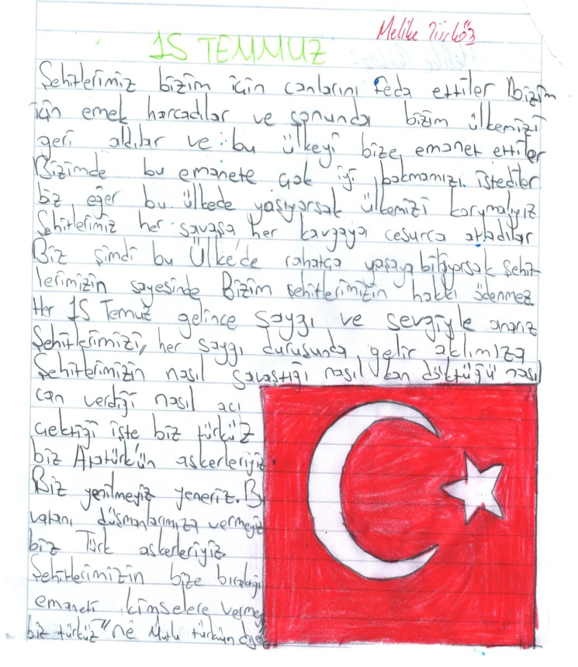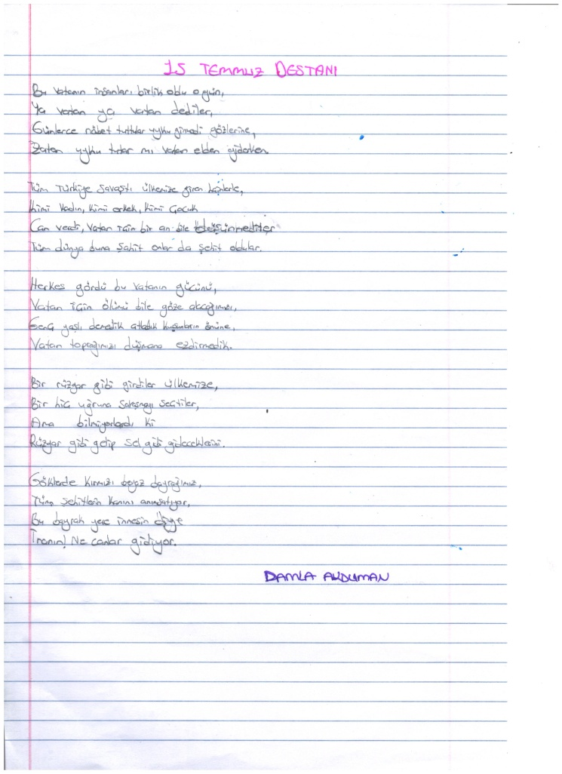

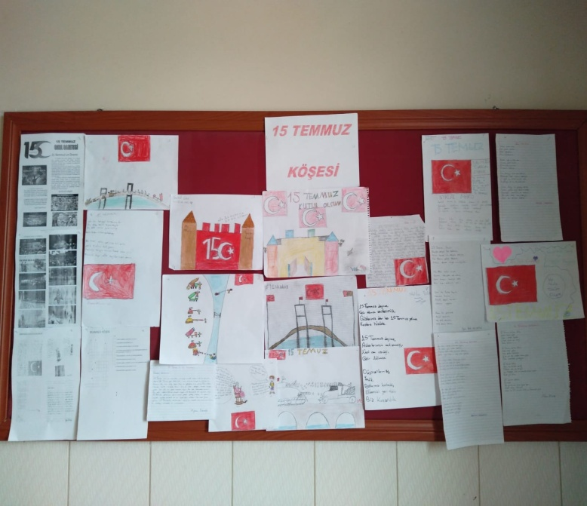

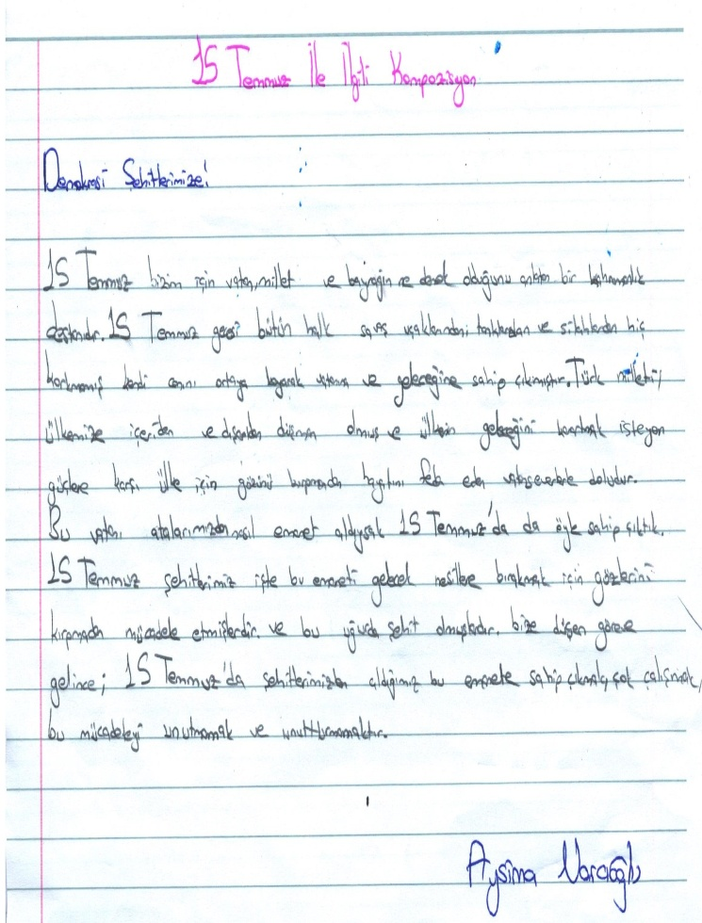

OKULUMUZDA 15 TEMMUZ

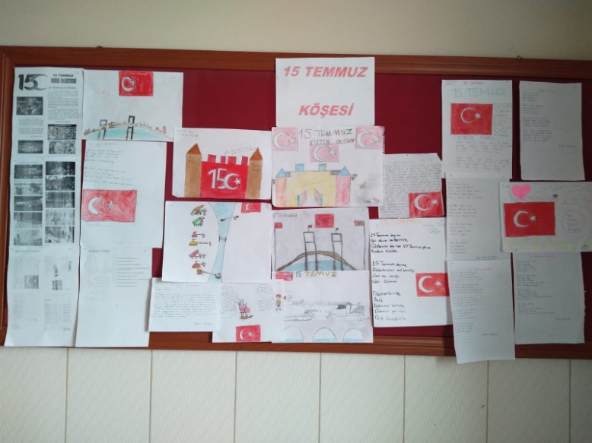

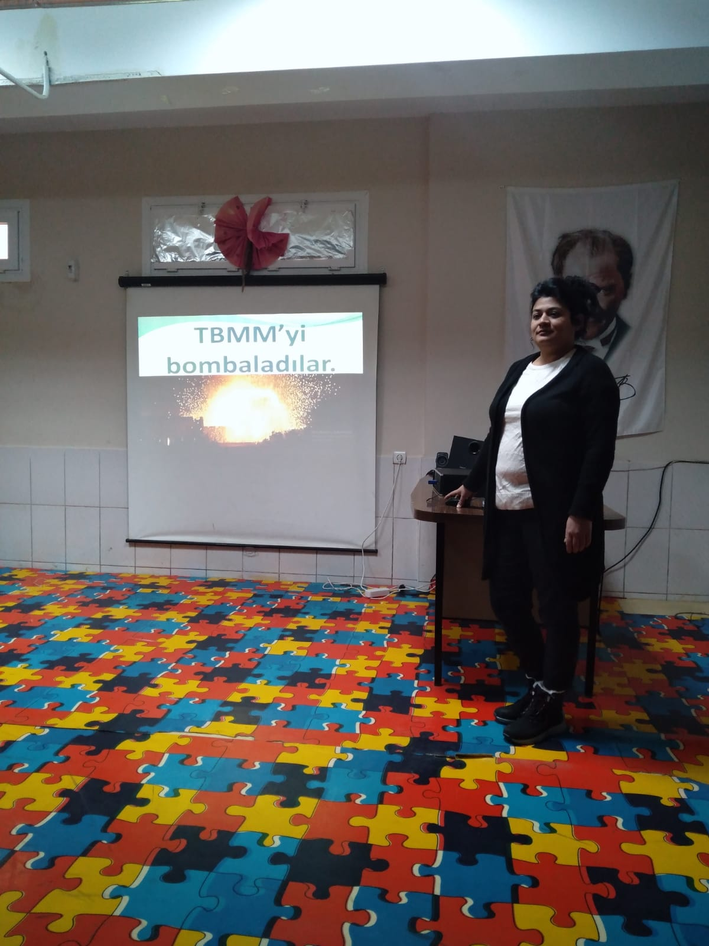

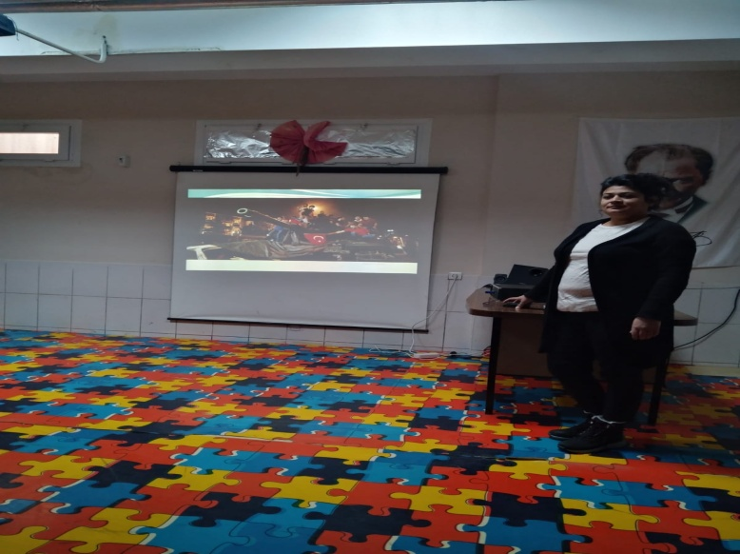

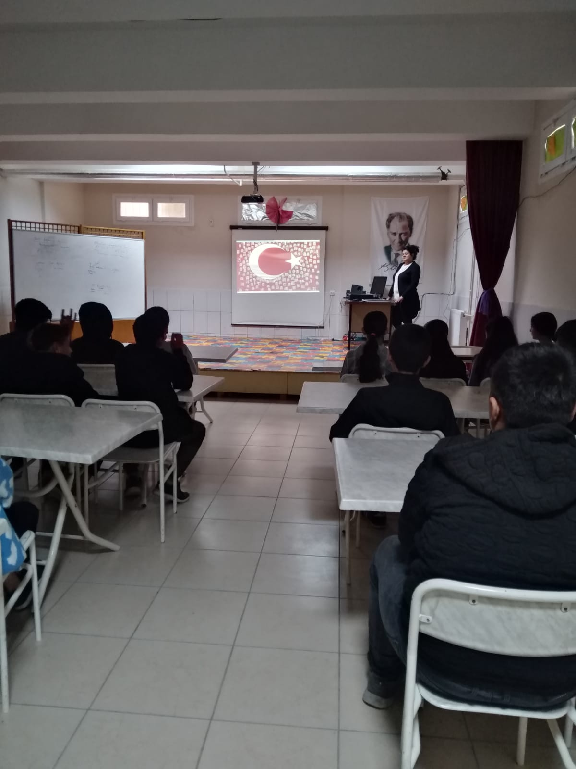

BULMACA KÖŞESİ
 |  |  |  |  |  |  |  |  |  |  |  | 3
 |  | 1 |  | 5
 |  |  |  |  |  |  |  | 4
 | 2
 |  |  |  | 6
 |  |  | 8
 |  |  | 9
7

1-Millet iradesine dayalı yönetim biçimi

2-Demokrasi ve Milli Birlik Günü

3-15 Temmuz Şehitler Köprüsü nün eski adı

4-15 Temmuz Darbe girişiminin engellenmesinde önemli rol
oynamış Kahraman Şehitlerimizden biri

5-Ülke yönetiminin zorla ele geçirilmeye çalışılması

6-Üzerinde yaşadığımız toprak parçası

7-devletin yasama, yürütme, yargılama vb. yetkilerinin tümü.

8- Halk adına ülkenin yönetildiği kurum

9-Demokrasilerde egemenliğin kaynağı

